
Цель работы
елью работы является отработка умений построения комбинационных схем на интегральных элементах и проверка правильности их функционирования.
&
&
1
&

Сведения из теории

Общие сведения о комбинационных

схемах
Комбинационные схемы состоят из логических элементов. При использовании интегральных микросхем такими элементами обычно являются элементы типа И-НЕ, ИЛИ-НЕ, И-ИЛИ-НЕ. Работа логических элементов описывается таблицами истинности. Таблицы истинности для элементов типа И-НЕ и ИЛИ-НЕ на два входа имеют вид, показанный в табл.2.1 и 2.2 соответственно.

Таблица 2.1 Таблица 2.2
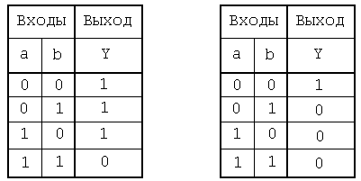
Для записи логической функции в СДНФ (совершенная дизъюнктивная нормальная форма) по таблице истинности необходимо для каждой строки таблицы, в которой У принимает значение 1, записать логическое произведение (конъюнкцию) входных переменных (для таблиц 2.1 и 2.2 имеются в виду переменные a и b).
Если при этом в строке указано значение переменной, равное нулю, то эта переменная входит в конъюнкцию с инверсией. Полученные конъюнкции соединяются знаком логического сложения (дизъюнкции). Так из таблицы 4.1 получим следующее выражение для логической функции И-НЕ:
_ _ _ _
Y(a,b) = ab∨ ab∨ ab (2.1)

Логическая функция, записанная в СДНФ, обычно может быть минимизирована (упрощена). Основу минимизации составляет правило склеивания, которое может быть записано в следующем виде:
_ _
ab∨ аb = (a∨ a)b = b (2.2)

Так как f ∨ f = f, то одна и та же конъюнкция может участвовать в склеивании несколько раз. Например, в выражении (1) первая конъюнкция склеивается со второй и с третьей, поэтому в результате минимизации получим:
_ _ _ _ _ _ _ _ _ _ _ _
Y(a,b) = ab ∨ ab ∨ ab = (ab ∨ ab) ∨ (ab ∨ ab) = a ∨ b.

Если при минимизации используются правило склеивания и другие законы алгебры логики, то этот метод называется методом непосредственных преобразований. Существуют и другие методы минимизации, в частности метод Карно.
Метод Карно является графическим методом минимизации, который используется для упрощения логических функций с числом переменных не более 4-х. Суть метода заключается в применении специальных таблиц, на которых конъюнкции, которые могут быть склеены, располагаются в соседних по строке или столбцу клетках таблицы. Таблицы Карно для функций 2-х,3-х и 4-х переменных приведены в виде табл. 2.3, 2.4 и 2.5 соответственно.

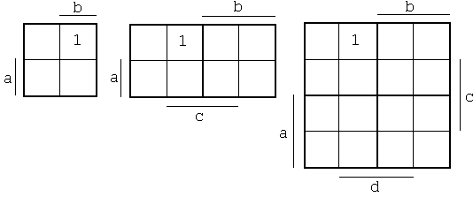 Таблица 2.3 Таблица 2.4 Таблица 2.5

В таблице Карно строкам и столбцам, отмеченным чертой, соответствуют конъюнкции, в которые буква отметки входит без инверсии. Так конъюнкции, соответствующие клеткам таблиц с символом "1", имеют следующий вид:
_ _ _ _ _ _
F(a,b)=ab; F(a,b,c)= a b c; F(a,b,c,d) = a b c d (2.3)
Для удобства заполнения таблицы используются эталонные таблицы Карно. В каждой клетке эталонной таблицы записывается номер соответствующей конъюнкции. Номер конъюнкции определяется следующим образом (на примере функции 4-х переменных):

Конъюнкция Двоичный Десятичный
номер номер
_ _ _ _
a b c d 0000 0
_ _ _
a b c d 0001 1
_ _ _
a b c d 0010 2
_ _
a b c d 0011 3
…
…
…
_
a b c d 1110 14

a b c d 1111 15

Эталонная таблица Карно для функции 4-х переменных имеет вид табл. 2.6.

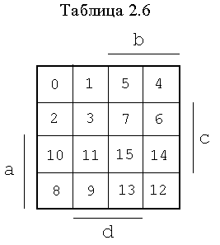

При минимизации логической функции в таблице Карно отмечаются клетки, номера которых (на эталонной таблице) совпадают с номерами конъюнкций исходной функции. Для отметки обычно используется символ "1". Если, например, минимизируется функция вида
_ _ _ _ _ _ _ _ _ _ _ _ _ _ _ _ _ _ _
F(abcd)=a b c d ∨ a b c d ∨ a b c d ∨ a b c d ∨ a b c d ∨ a b c d ∨ a b c d ∨ a b c d,
(0000) (0001) (0010) (0110) (1000) (1001) (1010) (1111)
(0) (1) (2) (6) (8) (9) (10) (15)
то таблица Карно для этой функции имеет вид табл.2.7. В процессе минимизации отмеченные клетки таблицы объединяются в группы прямоугольной формы. Группа может содержать 2,4,8 или 16 клеток таблицы. Одна клетка может входить в несколько групп. Каждая группа должна включать как можно большее число клеток. Каждая клетка по возможности должна входить в группу с наибольшим числом клеток. Число групп должно быть миними-мальным.
В минимизированной функции каждой группе клеток соответствует одна конъюнкция. В этой конъюнкции записываются только те буквы, которые одинаковым образом входят в данную группу. При этом число букв в полученной конъюнкции уменьшается на единицу по сравнению с исходными конъюнкциями, если в группу входят две конъюнкции, на две - если в группу входят четыре конъюнкции, на три - если в группу входят восемь конъюнкций. Вариант минимизации функции, заданной в табл.2.7, приведен в табл.2.8.
Таблица 2.7 Таблица 2.8 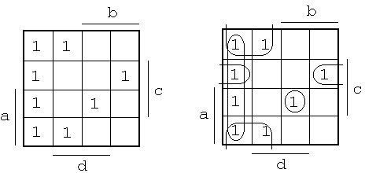
В результате минимизации по таблице 2.8 получим следующую форму функции:
_ _ _ _ _ _
F(abcd) = bd ∨ bc ∨ acd ∨ abcd (2.4)

Полученная функция записана в виде, удобном для реализации на элементах типа И, ИЛИ и НЕ.
Переход к логике типа И-НЕ выполняется на основе закона инверсии, суть которого может быть пояснена следующими формулами:
__ _ _
ab = a ∨ b ; (2.5)
____ _ _ _ _
(a ∨ b) = a b ( или a & b ). (2.6)
Применительно к формуле (2.5) закон инверсии может быть сформулирован следующим образом: "Отрицание конъюнкции есть дизъюнкция отрицаний", а применительно к формуле (6) - "Отрицание дизъюнкции есть конъюнкция отрицаний".
Так как при двойной инверсии значение функции не изменяется, то функция (2.4) может быть преобразована следующим образом:
__________________ ___________________
__________________ __ __ ___ ____
_ _ _ _ _ _ _ _ _ _ _ _
F(abcd) = bd ∨ bc ∨ acd ∨ abcd = bd & bc & acd & abcd (2.7)
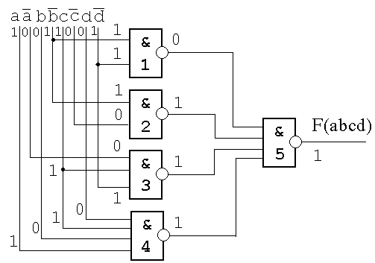
Рис.2.1.
Функция (2.7) может быть реализована на элементах И-НЕ в виде функциональной схемы, приведенной на рис.2.1.
Для проверки правильности работы составленной схемы необходимо проанализировать значения сигналов на входах и выходах каждого элемента схемы и сравнить полученные значения с таблицей истинности логической функции. На рис. 2.1 показаны значения сигналов для входного набора a=1, b=0, c=1, d=0.
Аналогичным образом проводится проверка для остальных наборов входных сигналов.
Таким образом , общая последовательность синтеза комбинационной схемы включает следующие операции:
❶Составление таблицы истинности.
❷Запись логической функции в СДНФ по таблице истинности.
❸Минимизация логической функции.
❹Преобразование логической функции к виду, удобному для реализации на заданной системе элементов.
❺Составление функциональной схемы.
❻Проверка правильности работы схемы.
Перед составлением таблицы истинности обычно проводится формализация задания. При формализации определяется число входов и выходов схемы, проводится их обозначение. Кроме того, выявляется возможность разделения общей схемы на отдельные блоки для упрощения синтеза.

Краткое описание лабораторной установки
В качестве лабораторной установки используется стенд типа УМ-11.
Основу стенда составляют блок питания, генераторы синхроимпульсов и одиночных импульсов, набор логических элементов и триггеров, а также элементы индикации и управления. Входы и выходы всех элементов выведены на переднюю панель стенда в виде контактных гнезд.

На передней панели стенда имеются условные графические обозначения логических элементов и триггеров. С помощью специальных проводов с наконечниками можно соединять элементы друг с другом, подавать на входы элементов сигналы от генераторов или с тумблеров, а также наблюдать значения сигналов с помощью индикаторных лампочек или с помощью осциллографа. Фрагмент передней панели стенда показан на рис.2.2. 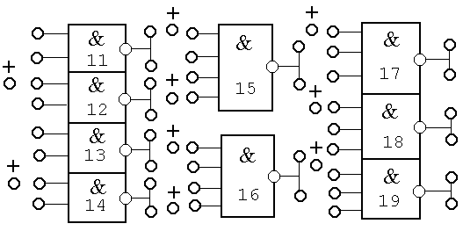
Рис.2.2.
Кроме элементов на 2, 3 и 4 входа, показанных на рис.2.2., на передней панели имеется также элемент И-НЕ на 8 входов. Такой набор элементов соответствует серии 155 интегральных микросхем.
Таким образом, с помощью стенда можно собирать комбинационные схемы и проверять правильность их работы.

Подготовка к выполнению работы

При подготовке к выполнению работы необходимо:
 Изучить теоретическую часть.
 Выбрать из табл.2.9. исходные данные для синтеза комбинационной схемы. Выбор варианта проводится по двум последним цифрам номера зачетной книжки. Если эти цифры составляют число, большее, чем 50, то номер варианта равен разности исходного числа и числа 50. Например:
Последние цифры номера 37, тогда номер варианта 37.
Последние цифры номера 85, тогда номер варианта 85-50=35.

Таблица 2.9
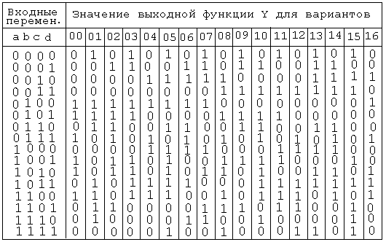

Продолжение таблицы 2.9
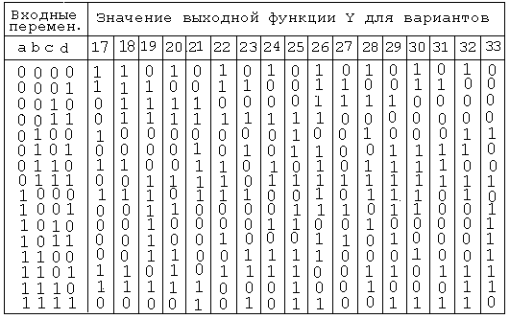

Продолжение таблицы 2.9
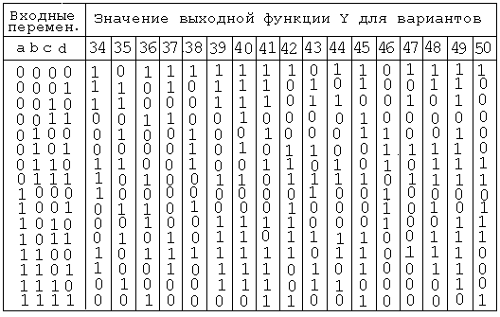
 Синтезировать комбинационную схему в соответствии с вариантом задания. Синтез провести с использованием методов минимизации Карно и метода непосредственных преобразований. Схему выполнить на элементах типа И-НЕ.

Порядок выполнения работы
Работу выполнить в следующем порядке:
✓Выбрать на передней панели лабораторной установки логические элементы, необходимые для сборки схемы.
✓ Проверить работоспособность каждого выбранного элемента. Для этого подсоединить к входам элемента необходимое количество тумблеров, с помощью которых подавать на входы элемента все комбинации входных сигналов. Значение выходного сигнала для каждой комбинации определять с помощью индикаторной лампочки, подсоединенной к выходу элемента. Полученные при проверке значения выходного сигнала сравнить с данными таблицы истинности элемента. Проверку выполнить для элементов И-НЕ на 2 и 3 входа.
✓ Собрать синтезированную комбинационную схему на передней панели стенда. К каждому входу и выходу схемы подсоединить индикаторные лампочки.
✓ Проверить правильность работы собранной схемы по таблице истинности.
✓Провести анализ полученных результатов и сделать выводы о правильности синтеза и сборки комбинационной схемы.
 ✓Собрать и проверить работу схем И, ИЛИ, НЕ, выполненных на элементах И-НЕ.
✓Оформить и защитить отчет по выполненной работе.

Содержание отчёта
В отчет о выполненной работе включить следующие материалы:
☞ Тема и цель работы.
☞ Индивидуальное задание.
  Материалы по синтезу комбинационной схемы.
☞ Результаты проверки правильности работы схемы на стенде.
 Условно-графические обозначения и таблицы истинности элементов
И-НЕ на 2 и 3 входа. 
 Уравнения и схемы реализации функций НЕ, И, ИЛИ на элементах
И-НЕ.
☞ Анализ полученных результатов
☞ Выводы по работе.

Контрольные вопросы

 Как записать логическую функцию по таблице истинности?
 Какие операции используются при минимизации логических функций?
 В чем сущность минимизации логических функций методом Карно?
 Как составить функциональную схему по заданной логической функции?
 Как преобразовать логическую функцию для ее реализации на элементах
И-НЕ?
 Сформулируйте и поясните закон инверсии.
 Что такое эталонная карта Карно?
 Минимизируйте заданную логическую функцию методом непосредст-
венных преобразований.
 Минимизируйте заданную логическую функцию методом Карно.
Как проверить правильность синтеза комбинационной схемы?
 В каком порядке проводится синтез комбинационной схемы ?
Как проверить правильность работы логического элемента?
Сформулируйте правило склеивания логических функций.
Для чего минимизируются логические функции?
Как проверить эквивалентность двух логических функций?

